# J U N I O R A N D R O I D D E V E L O P E R

## PROFIL PRIBADI

Saya adalah seorang yang memiliki komitmen kerja yang tinggi dalam sebuah pekerjaan, saya menyukai untuk belajar ilmu baru khususnya yang terkait dengan teknologi, selain itu, saya juga mempunyai kemampuan yang cukup baik dalam penyusunuan logika pemrograman android menggunakan bahasa pemrograman kotlin, disela kesibukan saya, saya juga menyempatkan untuk membuat konten pemrograman di kanal youtube pribadi saya.

## RIWAYAT KERJA

### MSIB Kampus Merdeka

DICODING INDONESIA ( LEARNING PATH ANDROID DEVELOPER) PADA

Mengembangkan aplikasi android sesuai dengan pasar industri dengan standar kurikulum yang telah dikembangkan bersama dengan google.

### PT.KAI UPT BALAI YASA TEGAL

UNIT IT ( 2021 )

* Membantu instalasi jaringan kantor.

troubleshooting komputer ataupun peralatan IT di wilayah kantor.

membuat aplikasi berbasis web untuk keperluan manajemen properti IT di unit IT.

## LATAR BELAKANG AKADEMIK

### Universitas Dian Nuswantoro

S1 -PROGRAM STUDI TEKNIK INFORMATIKA

* Anggota dan pengurus Karate Udinus pada tahun 2020 dan 2021 BEM-KM Udinus pada tahun 2018

UKM BAI Udinus pada tahun 2018

### SMAN 2 PEMALANG

MIPA

## BEKERJA BERSAMA SAYA

Ponsel: 0852 9238 1776

Email: [gunadermawan.official@gmail.com](mailto:gunadermawan.official@gmail.com) Portofolio: github.com/gunadermawan LinkedIn: @gunadermawan

Alamat: Ds.Warureja RT/RW 02/06 No. 04 kecamatan Warureja, Kabupaten Tegal, 52

## KEAHLIAN & MINAT

Saya mempunyai kemampuan yang baik dalam merancang dan membuat aplikasi berbasis android dengan menggunakan bahasa pemrograman kotlin, selain itu saya juga mempunyai kemampuan dalam mengintegrasikan komponen aplikasi lainya seperti API dan library untuk mempercantik tampilan aplikasi yang saya buat.

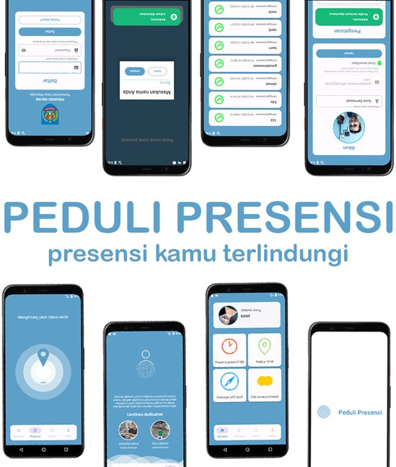

## DETAIL

Aplikasi ini dibuat dengan menggunakan bahasa pemrograman kotlin dan integrasi google firebase sebagai sarana untuk menyimpan data user dan data presensi aplikasi, preseni hanya dapat ketika lokasi user berada dijarak 10 meter dari lokasi yang telah ditentukan, selain itu presensi juga hanya dapat dilakukan pada jam tertentu seperti pada jam 07:00 - 09:00 untuk dengan tujuan meningkatkan kedisplinan para pegawai dalam melakukan presnsi

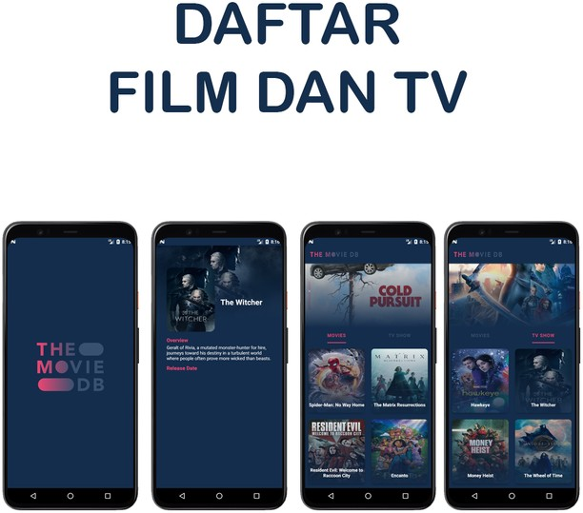

## DETAIL

Aplikasi ini dibuat dengan menggunakan API dari themoviedb untuk mendapatkan data film dan tv, user dapat melihat detail film ataupun tv dengan mengklik item yang tersedia. Aplikasi ini juga dibuat dengan menggunakan kotlin dan android studio sebagai IDE utamanya.

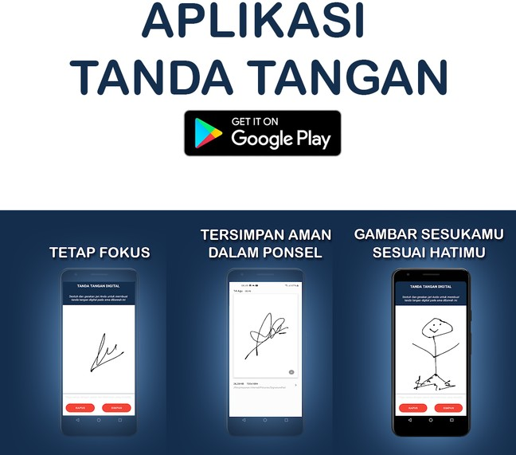

## DETAIL

Dengan menggunakan aplikasi ini, user dapat melakukan tanda tangan secara cepat dan menyimpanya langsung kedalam galeri, ukuran tanda tangan dibuat kecil agar dapat memaksimalkan fungsionalitas utama aplikasi ini, yaitu ringan dan cepat. aplikasi ini menggunakan library signaturepad untuk dapat menggambar secara halus sesuai keinginan pengguna.

